Anwendung von Speechpad

Zwei Möglichkeiten:
- Möglichkeit: Abspielen über ein Audioprogramm und Drücken von «включить запись»
- Möglichkeit:
«+ Транскрибация» drücken
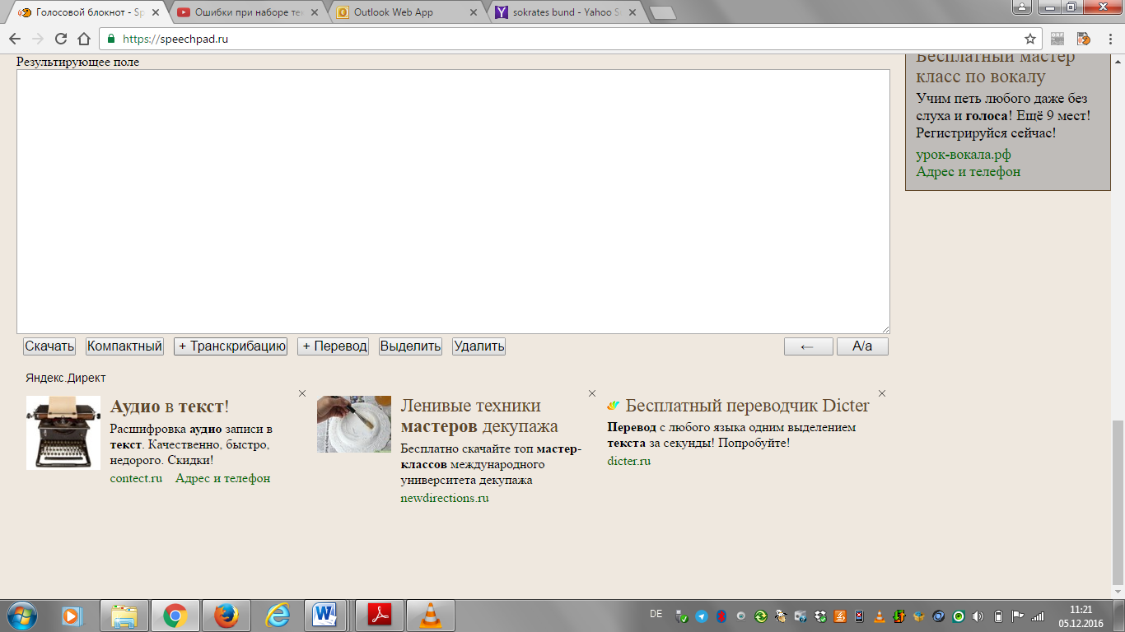
Datei auswählen
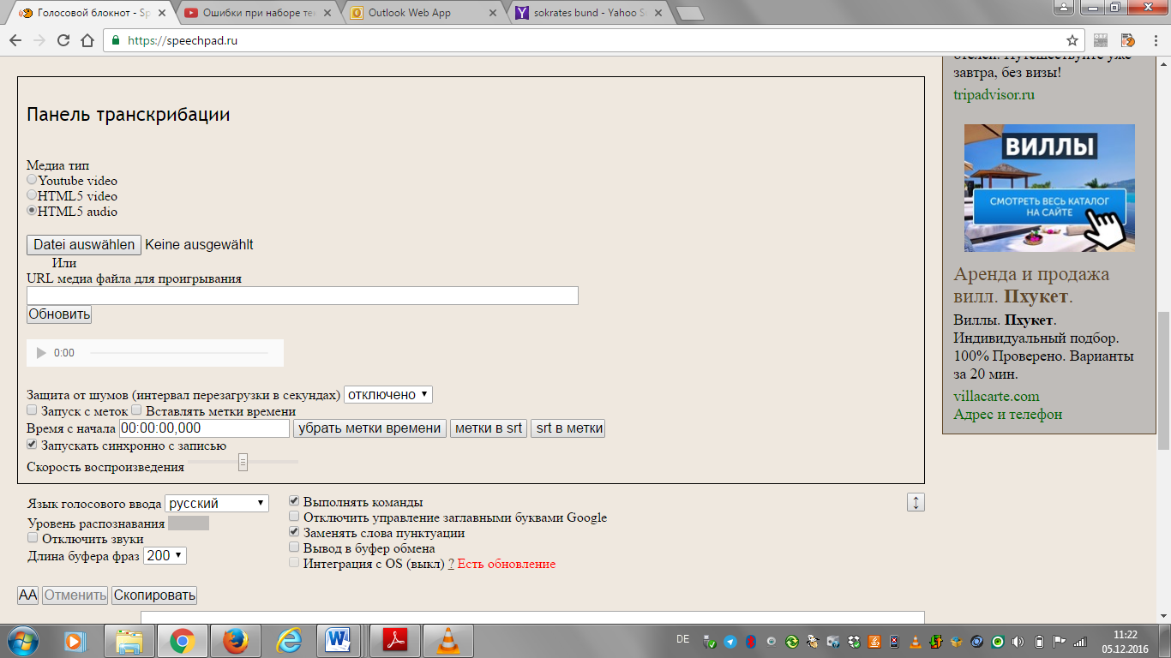

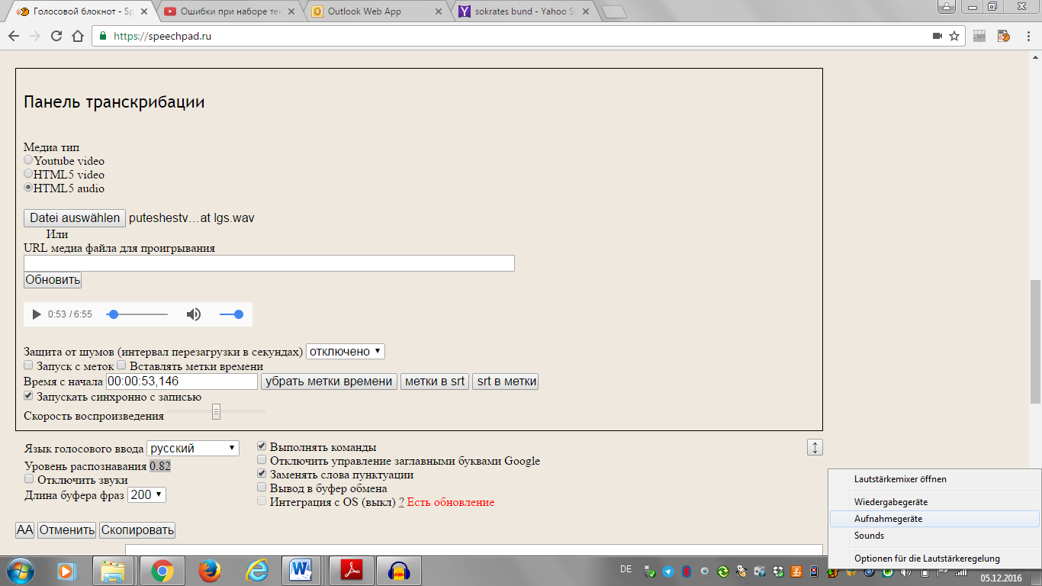
включить запись
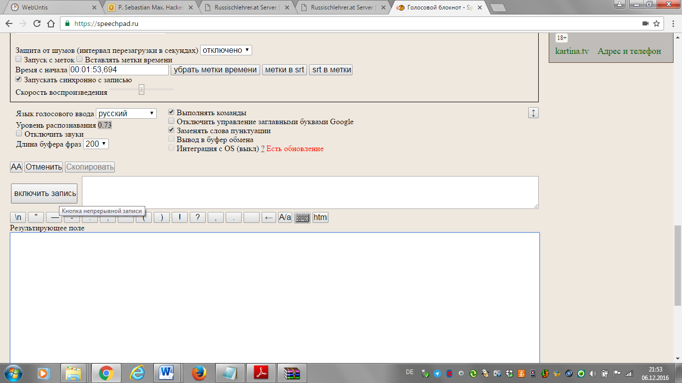

Wichtig: richtige Einstellung des Mikrophons
Systemsteuerung „Sound“
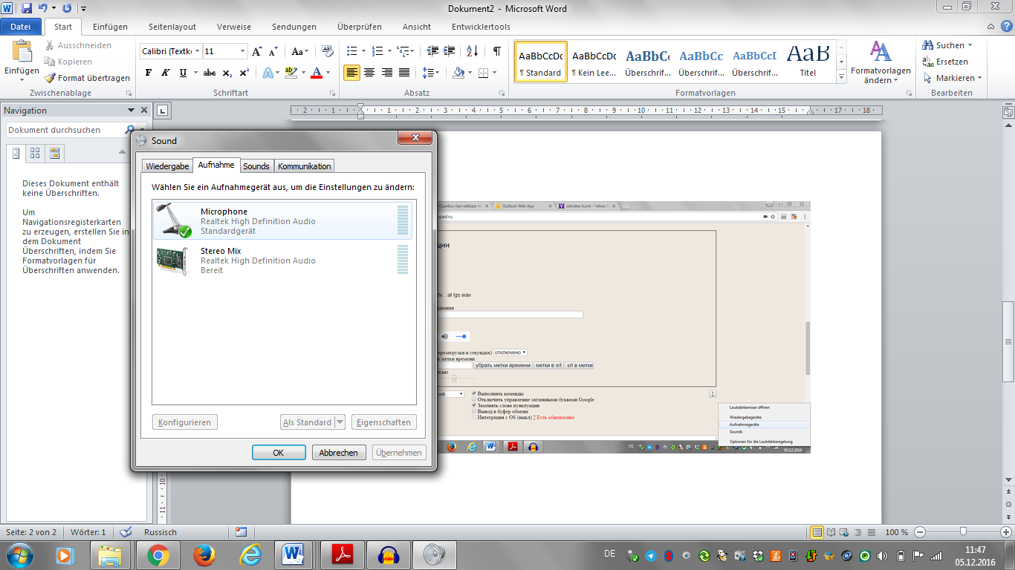

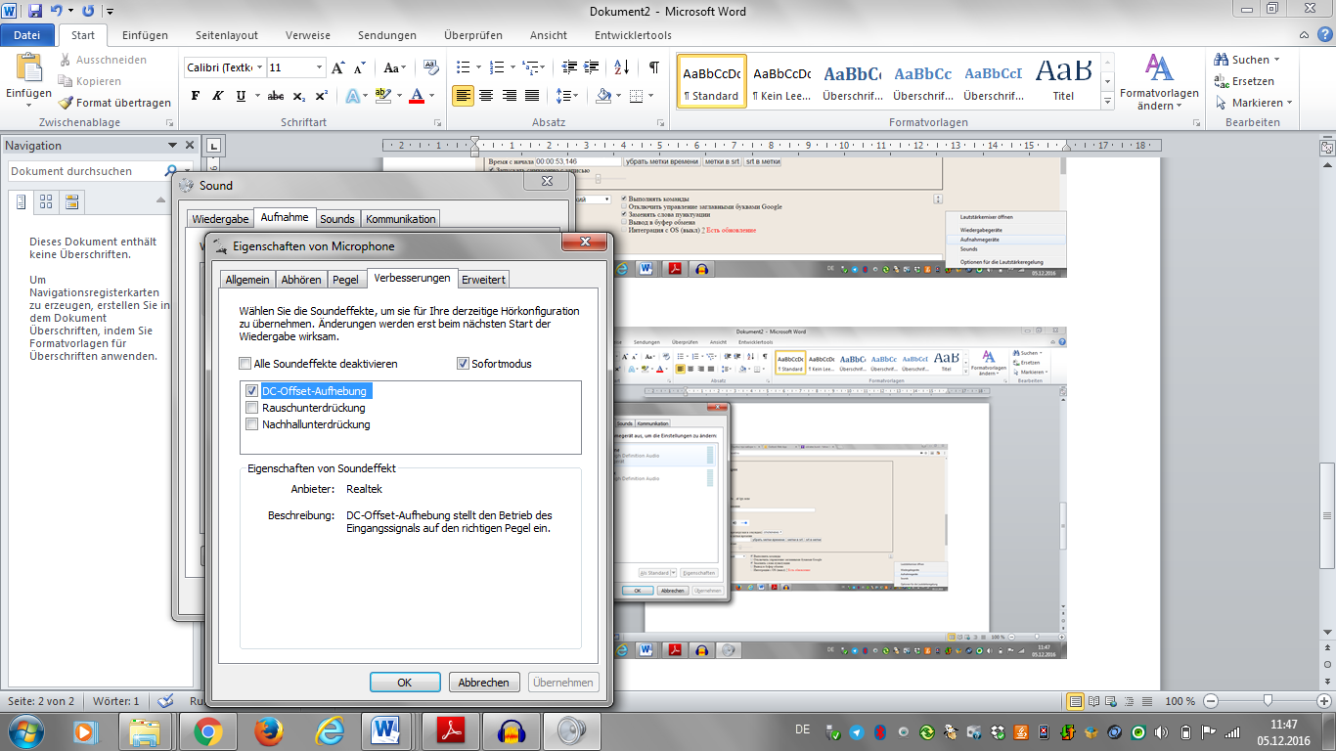
https://www.youtube.com/watch?v=pUMEh3nUDcA
funktioniert manchmal erst beim zweiten Einschalten
nicht zweimal gleichzeitig in mehreren Tabs öffnen
Tippen und Sprechen stört
verschiedene Stimmen in einem Dialog können anscheinend nicht aufgenommen werden
Internetschwankungen stören

